Государственное бюджетное профессиональное образовательное учреждение города Москвы

«Московский государственный колледж электромеханики и информационных технологий»

(ГБПОУ МГКЭИТ)

Отчет по практической работе № 3

Формирование требований

База данных «Автосалон»

Выполнил:

Студент группы 3ИП-11-19

Шибанов Д.

Проверил:

Преподаватель Басыров С. А.

**ВВЕДЕНИЕ**

Цель – Научиться формировать требования к базе данных (программному продукту).

Актуальность заключается в важности понимания предметной области, на основе которой в дальнейшем будет разрабатываться некий программный продукт.

Задачи:

1) Обосновать выбор СУБД;

2) Описать основные сущности и их характеристики, которые будут храниться в БД (в каком виде и как);

3) Описать основные сценарии использования СУБД с помощью use- case;

4) Составить список API методов, предоставляемой БД для работы «из вне»;

5) Определить список пользователей их роли.

Предметом исследования является БД «Автосалон».

Объектом исследования является пользователь.

**ОСНОВНАЯ ЧАСТЬ**

**1** **Обосновать выбор СУБД**

Основные преимущества Microsoft SQL Server 2017:

* Полная Web ориентированность.
* Масштабируемость и надежность.
* Скорость создания решений.
* Возможность обработки вычислений в оперативной памяти.
* Возможность взаимодействия с публичным облаком Windows Azure.
* Улучшенная технология AlwaysOn.

**2 Описать основные сущности и их характеристики.**

В БД будут храниться следующие сущности:

* Работник - просмотр и изменение информации в БД.
* Автомобиль – тут будут хранится информация о автомобилях.
* Клиент - тут будут хранится информация о клиентах
* Продажи – здесь будут хранится сведенья о продажах

|  |  |
| --- | --- |
| **Сущность** | **Характеристики** |
| Работник | Код работника  Фамилия  Имя  Отчества  Должность  Паспортные данные  Номер телефона |
| Автомобиль | Марка автомобиля  Страна производства  Год производства  Цвет  Модель автомобиля  Цена  Код автомобиля |
| Клиент | Код клиента  Фамилия  Имя  Отчества  Телефон  Код клиента |
| Продажа | Код продажи  Код клиента  Код работника  Код работника  Дата продажи |

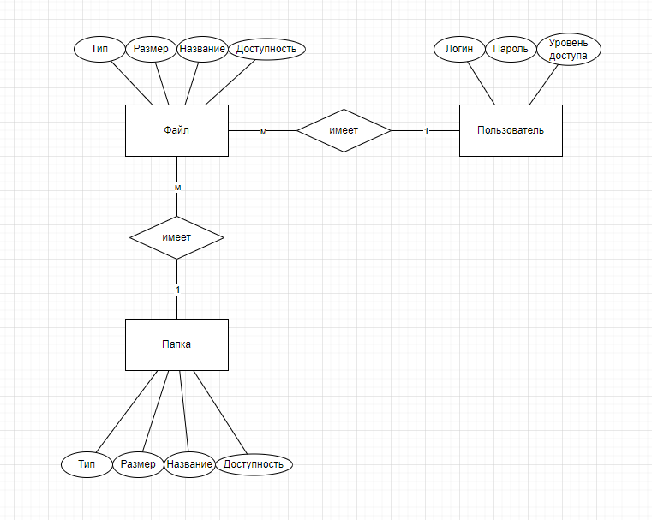

Рисунок1 – Диаграмма сущностей.

**3 Описать основные сценарии использования СУБД.**

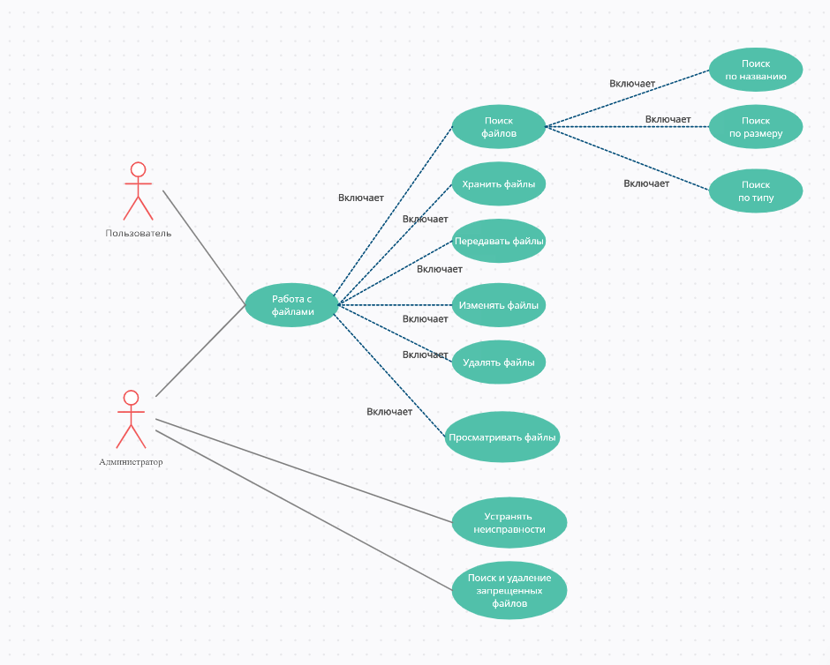

Рисунок 2 – Диаграмма use-case.

**4 Составить список API методов.**

|  |  |
| --- | --- |
| Метод | Аргументы |
| Изменить файл | Тип  Размер  Название  Дата создания  Дата изменения  Пользователь |
| Изменить папку | Тип  Размер  Название  Дата создания  Дата изменения  Пользователь |
| Изменить название файла | Id файла  Название файла  Пользователь |
| Изменить тип файла | Id файла  Тип файла  Пользователь |
| Изменить название папки | Id файла  Название папки  Пользователь |
| Изменить тип папки | Id файла  Тип папки  Пользователь |

**5. Определить список пользователей их роли.**

Пользователь – просмотр и изменение файлов, к которым у него есть доступ;

Администратор – просмотр и изменение любых файлов. Возможность исправлять неисправности в системе.

**ЗАКЛЮЧЕНИЕ**

В процессе выполнения практической работы были сформированы требования к базе данных «хранение файлов». Были выполнены поставленные задачи (обосновать выбор СУБД; описать основные сущности и их характеристики, которые будут храниться в БД; описать основные сценарии использования СУБД с помощью use-case; составить список API методов, предоставляемой БД для работы «из вне»; определить список пользователей, их роли) и сделаны диаграммы.